Amélioration du modèle éléments finis d’une structure sandwich lattice
grâce à l’exploitation de la tomographie par rayons X
Improving the finite element model of a lattice sandwich structure
by exploiting X-ray computed tomography data
Olivier Dorival^{1, 2}, Philippe Guy^{1, 2}, Marco A. Pérez³, Jean-Noël Périé², Guilhem Michon²
1 : Icam School of Engineering, Toulouse campus
75 av. de Grande-Bretagne, 31300 Toulouse
e-mail : olivier.dorival@icam.fr et philippe.guy@icam.fr

2 : Institut Clément Ader, UMR CNRS 5312
Université de Toulouse, INSA/UPS/ISAE/Mines Albi,
3 rue Caroline Aigle, 31400 Toulouse
e-mail : jean-noel.perie@univ-tlse3.fr et guilhem.michon@isae-supaero.fr

3 : IQS School of Engineering - Universitat Ramón Llull,
Via Augusta 390, 08017 Barcelona, España
e-mail: marcoantonio.perez@iqs.edu

Résumé
Ce travail vise à améliorer la prédiction du comportement statique et dynamique de structures légères obtenues en fabrication additive. La structure est un sandwich métallique obtenu par fusion sur lit de poudre, dont l’âme est un « lattice » basé sur une cellule élémentaire nommée Dode-Thin (Materialise™). La forme de chaque poutre constituant la cellule élémentaire évolue fortement entre ses extrémités, et des travaux précédents [1] ont permis d’établir un modèle analytique de la section nominale et de ses propriétés géométriques, et de le valider par comparaison avec des modèles éléments finis. Malheureusement, le modèle obtenu pour la structure sandwich complète fournit des résultats imprécis par rapport aux données expérimentales, que ce soit en statique ou en dynamique. Pour expliquer les différences observées, une microtomographie par rayons X montre que la structure fabriquée diffère grandement de la géométrie nominale, essentiellement à cause de porosités liées au procédé de fabrication. L’approche proposée dans ce travail vise à obtenir les propriétés de section directement à partir des données issues de la microtomographie, et non à partir de la géométrie nominale. Le modèle obtenu, qui constitue un jumeau géométrique de la structure, donne des résultats fidèles aux résultats expérimentaux.

Abstract
This work aims to improve the prediction of the static and dynamic behaviour of lightweight structures obtained by additive manufacturing. The structure is a metallic sandwich obtained by Powder Bed Laser Beam Melting (LBM), whose lattice core is based on an elementary cell named Dode-Thin (Materialise™). The shape of each strut constituting the elementary cell strongly evolves between its ends, and previous work [1] has established an analytical model of the nominal cross-section and its geometric properties, and validated it by comparison with finite element models. Unfortunately, the model obtained for the complete sandwich structure gives inaccurate results compared with the experimental data, both in statics and dynamics. To explain the differences observed, X-ray micro-tomography shows that the manufactured structure greatly differs from the nominal geometry, mainly due to porosities generated by the manufacturing process. The approach proposed in this work is to obtain the cross-sectional properties directly from the micro-tomography data, rather than from the nominal geometry. The model obtained, which is a geometric twin of the structure, gives reliable results compared to the experimental ones.

Mots Clés : structure sandwich lattice, jumeau géométrique, microtomographie, recalage de modèle, fabrication additive métallique.
Keywords: lattice core sandwich structure, geometrical twin, X-ray computed tomography, model updating, metallic additive manufacturing.

- Introduction
Aujourd'hui, la fabrication additive (AM) devient un processus de fabrication standard dans un grand nombre d'applications industrielles, en particulier dans les secteurs de la bio-ingénierie et de l'aérospatiale [2-3]. De nombreuses pièces de satellites sont fabriquées à l'aide de cette technologie et sont actuellement en orbite. Le processus de fusion sélective par laser (SLM), en particulier, a permis le développement et l'utilisation de structures métalliques en treillis (« lattice ») comme composants à la fois légers et rigides. Le défi industriel consiste à dimensionner ces structures dans un délai raisonnable. Il existe une multitude de cellules unitaires élémentaires disponibles.
La structure étudiée ici est monolithique de type sandwich métallique (TA6V) avec une âme lattice, voir la Figure 1. La cellule élémentaire étudiée est nommée Dode-Thin (DT) et est proposée dans la base de données du logiciel Magics (Materialise™). La géométrie de la cellule DT est basée sur la cellule unitaire dodécaèdre rhombique (RD) ; elle est composée de 32 « poutres » de forme antiprismatique à base triangulaire. Il s’agit de poutres droites non prismatiques dont les dimensions de la section transversale varient linéairement sur la longueur. Les connexions entre les poutres sont des octaèdres réguliers. Ce type de cellule est avant tout préféré par les industriels pour des raisons de fabricabilité. En effet, le fichier de conception assistée par ordinateur (CAO) correspondant ne contient que 250 surfaces triangulaires par cellule, alors qu'une cellule de dodécaèdre rhombique composée de poutres circulaires solides occupe facilement plus de 4 500 triangles. Par conséquent, la taille du fichier CAO de la cellule Dode-Thin est considérablement réduite et le temps consacré à la préparation du fichier et à l'impression 3D est également considérablement réduit.
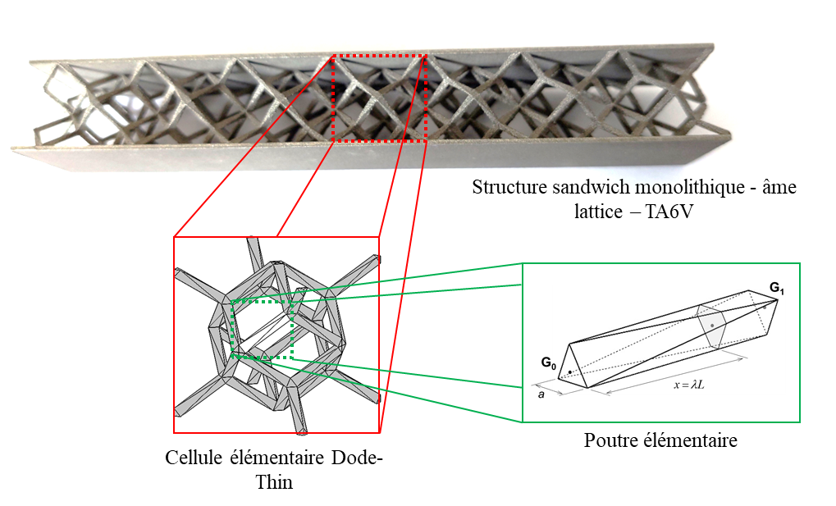
Figure 1 - Structure sandwich lattice étudiée
L’organisation de cet article est la suivante : la modélisation nominale et ses résultats sont rapidement présentés en Section 2.1 et comparés aux résultats expérimentaux, montrant des différences significatives. Afin d’expliquer ces différences, une analyse par microtomographie rayons X est résumée en Section 2.3. Elle donne lieu au calcul des propriétés de section des poutres, et ainsi à la construction d’un modèle directement à partir de la géométrie fabriquée. Les résultats sont présentés en Section 2.4. Des conclusions sont ensuite présentées en Section 3.
- Modélisation de la structure et résultats
  - Comparaison entre modèle nominal et résultats expérimentaux
L’objectif du travail mené est de permettre une modélisation du comportement mécanique en statique et en dynamique vibratoire de la structure présentée. Dans cette optique, des travaux précédents [1] ont permis d’obtenir un modèle analytique des propriétés géométriques de chaque poutre élémentaire. Ce type de modèle est très intéressant pour une utilisation rapide en bureau d’études lors des phases de dimensionnement. L’aire de la section et les moments quadratiques par rapport à un axe passant par le centre de gravité varient respectivement selon les expressions suivantes :
$$A\left(λ\right)=a^{2}\frac{\sqrt{3}}{4}\left(1+2λ-2λ^{2}\right)$$
et $I\left(λ\right)=a^{4}\frac{\sqrt{3}}{96}\left(1+4λ-6λ^{2}+4λ^{3}-2λ^{4}\right)$
où $λ=\frac{x}{L}$ désigne l’abscisse relative le long de la poutre, et $a$ la longueur du côté du triangle équilatéral de base de l’antiprisme. Une propriété particulière de la section est que, quelle que soit l’abscisse $λ$, tout axe passant par le centre de section est axe principal. Par conséquent, les moments produits sont tous nuls. Ces résultats se justifient en raison des symétries matérielles des sections.
Un modèle éléments finis de la structure complète est construit dans Msc.Nastran v2019, avec les propriétés matériaux du TA6V nominales : E_{s} = 110 GPa, ν_{s} = 0.4 and ρ_{s} = 4400 kg/m³. Les poutres du réseau lattice sont modélisées par des éléments 1D (CBAR) de section circulaire pleine dont le diamètre est déterminé à partir de l’expression précédente du moment quadratique (diamètre équivalent). Les peaux sont modélisées par des éléments 2D (CQUAD4). Les calculs sont réalisés dans le domaine linéaire en statique (structure encastrée-libre) et en dynamique (analyse modale et sinus balayé). Les résultats sont présentés dans les Tableaux 1, 2, 3 ci-dessous pour une structure dont la dimension de la cellule unitaire est de 20 mm. La masse calculée avec la géométrie nominale surestime la structure réelle, ce qui tendrait à diminuer les fréquences propres du modèle calculé. D’un autre côté, la raideur globale de la poutre est également grandement surestimée, ce qui tendrait à augmenter les fréquences propres du modèle. In fine, les fréquences propres calculées sont supérieures de plus de 10% à celles mesurées.
Cellule unitaire  [mm] | Masse mesurée [g] | Masse du modèle nominal [g] | Ecart relatif
20 | 58.30 | 67.19 | +15.2%
Tableau 1 - Comparaison des masses nominales et expérimentales
Cellule unitaire  [mm] | Raideur mesurée [N/mm] | Raideur du modèle nominal [N/mm] | Ecart relatif
20 | 34.48 | 70.42 | +104.2%
Tableau 2 - Comparaison des raideurs statiques nominales et expérimentales
Mode | Description du mode | Fréquence propre mesurée  [Hz] | Fréquence propre du modèle nominal  [Hz] | Ecart relatif
1 | Flexion 1 | 265.8 | 299.5 | +12.7%
2 | Torsion 1 | 768.1 | 855.3 | +11.4%
3 | Flexion 2 | 843.7 | 925.9 | +9.7%
4 | Flexion 3 | 1476.4 | 1636.3 | +10.8%
5 | Flexion 4 | 2132.1 | 2364.7 | +10.9%
Tableau 3 - Comparaison des fréquences propres nominales et expérimentales
Ces différences importantes entre modèle nominal et mesures s’expliquent par un taux de porosité élevé dans la structure étudiée. Une mesure par pycnométrie liquide a permis de préciser la masse volumique du matériau. Les valeurs trouvées sont de 4229 kg/m³ et 3978 kg/m³ respectivement pour les peaux et les cellules. Bien que la fabrication soit monolithique, les peaux sont donc bien moins affectées par les porosités que les poutres du réseau lattice. La valeur trouvée pour ces dernières correspond à une perte de 10% par rapport à la valeur nominale. Il est à noter que la mesure par pycnométrie liquide ne permet de mesurer que les porosités internes fermées dans le matériau. Un écart sur la forme externe des sections ne peut pas être pris en compte avec ce type de mesure.
En complément, des observations par microscopie optique des poutres de la cellule élémentaire ont été menées sur plusieurs sections de poutres du réseau. La Figure 2 représente une section de poutre. Les porosités sont clairement visibles, à la fois interne et externe à la pièce. En retraitant l’observation effectuée et en la comparant à l’enveloppe extérieure (tracée en rouge sur la figure de droite), un taux de porosité moyen d’environ 26% est établi pour les sections étudiées.
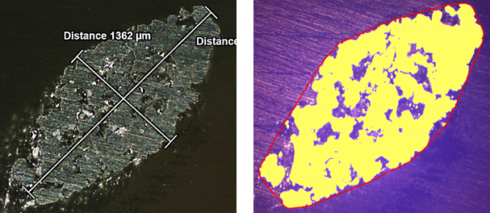
Figure 2- Observation par microscopie optique et retraitement
  - Analyse microtomographique et jumeau géométrique de la structure réelle
La structure réelle a également été scannée par un système de microtomographie à rayons X (RX Solutions EasyTom XL 150kV). La taille du voxel lors de la reconstruction du modèle 3D est de 25 µm. Les coupes de la reconstruction sont perpendiculaires à l’axe de fabrication (axe longitudinal de la structure sandwich). Les résultats de la reconstruction confirment la présence de porosité comme observé précédemment, voir Figure 3. Cependant, les niveaux de gris obtenus par tomographie ne permettent pas d’estimer directement la présence ou l’absence de matière dans chaque voxel.
Afin de pouvoir extraire les propriétés géométriques de chaque section, une étape de seuillage est donc nécessaire. Elle consiste à discriminer dans les niveaux de gris la limite correspondant à la présence ou l’absence de matière dans un voxel. Le seuillage a été déterminé de manière à obtenir, en moyenne pour toutes les sections, le taux de 26% de porosité observé en microscopie optique.
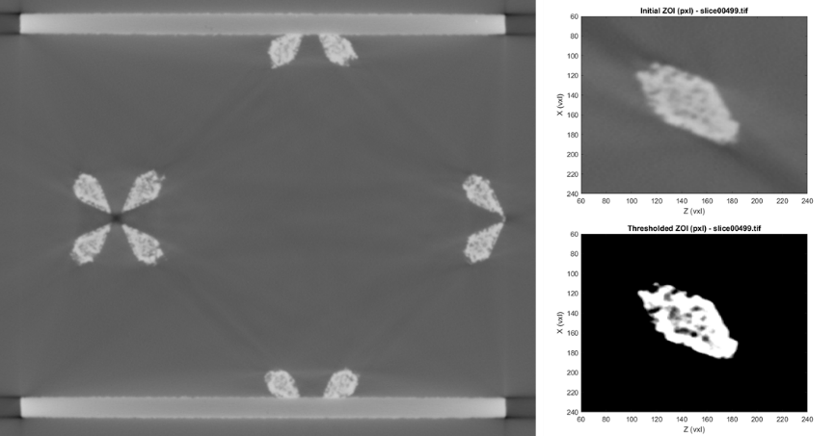
Figure 3 - Analyse par microtomographie RX d’une coupe de la structure, puis seuillage sur une section de poutre
Une fois le seuillage effectué, l’obtention des propriétés géométriques de chaque section de poutre est possible en calculant l’intersection du volume 3D reconstruit avec la section droite de chaque poutre. La direction normale à la section droite peut être obtenue soit en utilisant la position nominale des nœuds de la cellule DT élémentaire, soit en calculant de manière itérative une approximation par les moindres carrés des centres de gravité des sections. En pratique, un écart inférieur à 1° a été trouvé entre la direction nominale des poutres et l’interpolation par moindres carrés des données issues de la tomographie.
L’intersection du plan de section choisie avec chaque voxel $(i,j,k)$ de la reconstruction est calculée ; la surface intersectée est notée $A_{ijk}$. Il est alors possible d’obtenir l’aire de l’intersection entre le plan de coupe et le volume 3D en calculant la somme des surfaces intersectées pour chaque voxel, pondérée par le niveau de gris relatif : $w\left(i,j,k\right)=0$ : pas de matière, $w\left(i,j,k\right)=1$ : matière. La surface intersectée est donc calculée comme suit :
$$A\left(λ\right)=\sum_{\text{voxels} (i,j,k)}{w\left(i,j,k\right){ A}_{ijk}}$$
Il est également possible d’obtenir le centre de gravité de l’intersection de chaque voxel, noté $G_{ijk}$, et par suite le centre de gravité de l’intersection entre le plan de coupe et le volume 3D reconstruit :
$$\vec{OG}\left(λ\right)=\frac{\sum_{voxels (i,j,k)}{\left(w\left(i,j,k\right){{ A}_{ijk} \vec{OG}}_{ijk}\right)}}{\sum_{\text{voxels} (i,j,k)}{\left(w\left(i,j,k\right){ A}_{ijk}\right)}}$$
De manière similaire, il est possible de calculer pour chaque voxel les moments quadratiques et les moments produits de la surface intersectée, et par conséquent l’opérateur d’inertie de la section intersection entre le plan de coupe et les données tomographiques seuillées. Les résultats des surfaces et des moments quadratiques obtenus sont comparés aux valeurs de la géométrie nominales sur les graphes de la Figure 4. Par rapport aux données nominales, l’aire des sections reconstruites est inférieure d’environ 26.2%, tandis que les moments quadratiques calculés sont inférieurs d’environ 35.7% en moyenne.
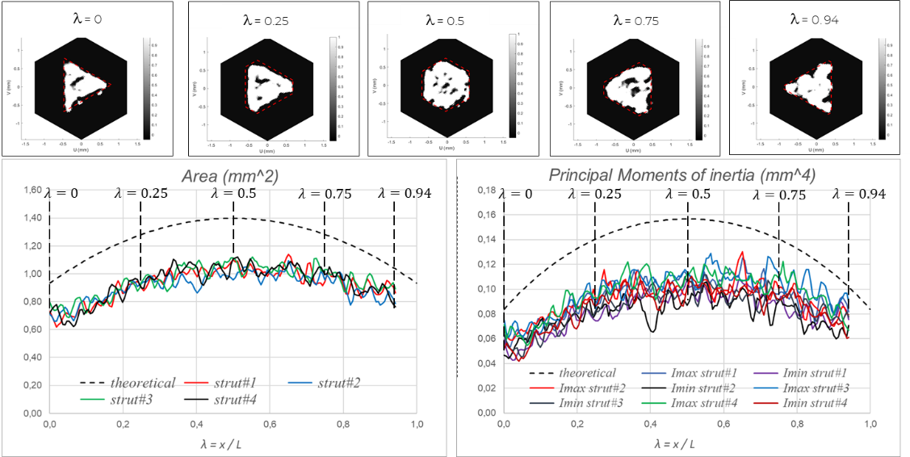
Figure 4 - Propriétés géométriques de section calculées à partir des données tomographiques reconstruites
Le calcul des propriétés géométriques permet de construire un modèle éléments finis avec les données directement issues de la reconstruction tomographique. Les résultats du modèle mis à jour sont donnés dans les Tableau 4 et Tableau 5. Les écarts sur la raideur statique et sur les fréquences propres ont été considérablement réduits par la prise en compte de la distribution réelle de matière sur la pièce étudiée.

Raideur mesurée [N/mm] | Raideur du  modèle nominal  [N/mm] | Ecart relatif | Raideur du  jumeau géométrique  [N/mm] | Ecart relatif
34.48 | 70.42 | +104.2% | 38.17 | +10.7%
Tableau 4 - Comparaison des raideurs statiques
Mode | Description du mode | Fréquence propre mesurée  [Hz] | Fréquence propre du modèle nominal  [Hz] | Ecart relatif | Fréquence propre du jumeau géométrique  [Hz] | Ecart relatif
1 | Flexion 1 | 265.8 | 299.5 | +12.7% | 258.2 | -2.9%
2 | Torsion 1 | 768.1 | 855.3 | +11.4% | 794.7 | +3.5%
3 | Flexion 2 | 843.7 | 925.9 | +9.7% | 806.6 | -4.4%
4 | Flexion 3 | 1476.4 | 1636.3 | +10.8% | 1406.7 | -4.7%
5 | Flexion 4 | 2132.1 | 2364.7 | +10.9% | 2059.3 | -3.4%
Tableau 5 - Comparaison des fréquences propres
- Conclusions
Le comportement d’une structure sandwich monolithique métallique avec âme « lattice » de type Dode-Thin peut être établi par des relations analytiques et ainsi être utilisé efficacement dans un modèle éléments finis classique. Cependant, la qualité de fabrication de ces structures, en particulier la présence de porosité, rendent les prédictions basées sur la géométrie nominale très éloignées du comportement réel, que ce soit en statique ou en dynamique.
La prise en compte de la géométrie réelle grâce à une analyse par analyse microtomographique RX permet d’obtenir des propriétés géométriques fidèles à la structure fabriquée. Les résultats d’un modèle construit directement à partir de ces propriétés sont alors très proches du comportement réel de la structure.
Le traitement des données de la microtomographie nécessite une étape de « seuillage » qui est cruciale pour l’obtention des propriétés du modèle. Des travaux sont en cours pour rendre cette étape robuste, en particulier par comparaison avec les observations microtomographiques.
L’adaptation de cette approche à d’autres types de structures métalliques légères de type sandwich « lattice » est directe. Toutefois, la même approche est également adaptable à d’autres matériaux sandwich composés de plusieurs matériaux, par exemples des sandwiches avec âme en mousse renforcée par « stitching ». L’adaptation de l’outil à des multi-matériaux est actuellement à l’étude.
Remerciements
Les auteurs remercient Christophe Fabriès (Thales Alenia Space TAS-Toulouse) pour la mise à disposition des éprouvettes, ainsi que Dr. Paul Duru (IMFT) et la Fédération de Recherche FERMaT pour la réalisation de l’analyse tomographique de l’éprouvette Dode-Thin.
Références
[1] Ph. Guy, O. Dorival, M. A. Pérez, J.-N. Périé, G. Michon. “Investigation on the mechanical properties of TA6V Dode-Thin lattice sandwich beams fabricated by powder bed laser beam melting process”, ECSSMET2023, Toulouse, France, 2023.
[2] Nickels, L. (2015). AM and Aerospace: an ideal combination, Metal Powder Report, Vol. 70 (6) 300e303, DOI: 10.1016/j.mprp.2015.06.005.
[3] M. Bici, et al. (2018). Development of a multifunctional panel for aerospace use through SLM Additive Manufacturing, Procedia CIRP 67 (1) 215e220.
[4] J. S. Rathore, C. Mang, C. Vienne, Y. Quinsat, C. Tournier. “A methodology for computed tomography-based non-destructive geometrical evaluations of lattice structures by holistic strut measurement approach”, Journal of Manufacturing Science and Engineering, Vol. 143 n°5, 2021.
[5] P. Sperling, A. du Plessis, G. Schwaderer. “Challenges and Approaches for Metrology of Additive Manufactured Lattice Structures by Industrial X-Ray Computed Tomography”, Advanced Materials Research, Vol. 1161, pp. 131-136, 2021.

